Załącznik nr. 3
Wykonanie nawierzchni z gruzu betonowego o grubości 10 cm.
Ul. Wichrowa

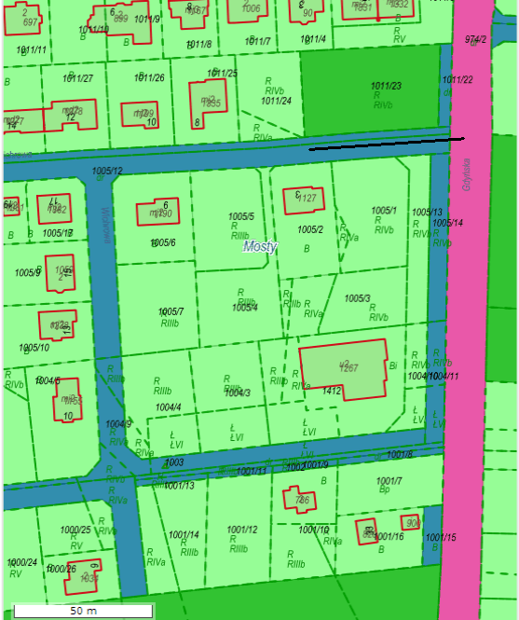
Załącznik nr. 3
Wykonanie nawierzchni z gruzu betonowego o grubości 10 cm.
Ul. Cyprysowa
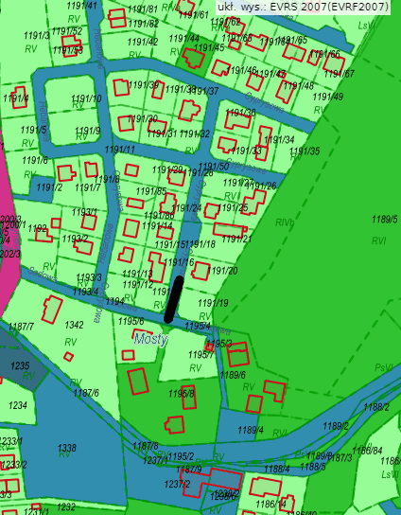
Załącznik nr. 3
Wykonanie nawierzchni z gruzu betonowego o grubości 10 cm.
Ul. Jodłowa
